- Прочитай і запам’ятай наступний матеріал
↓
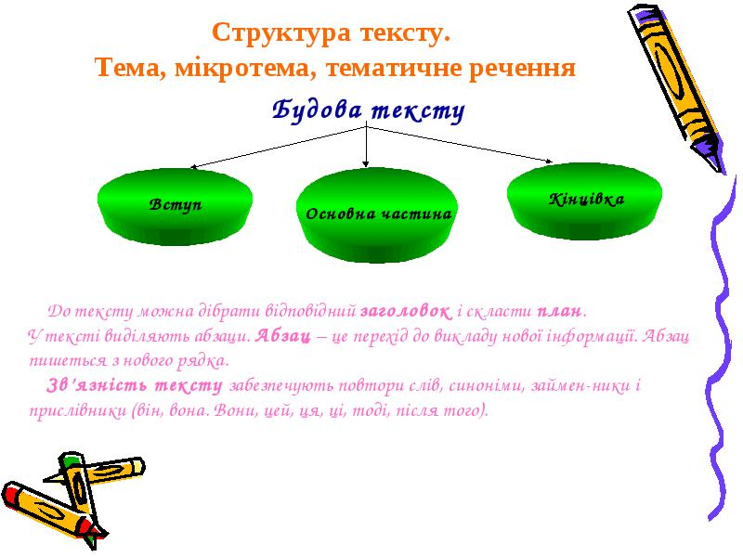
- Вправа «Доповни текст». Прочитай запис, доповни речення словами за змістом.
У кожного народу є своя мова. Вона для нього найдорожча. Найкращою для нас є _______________мова, бо ми _________________ і живемо в ________. Україна — одна з найбільших у _________ держав.

Підкресли в кожному реченні підмет і присудок.

- Прочитай текст, визнач в ньому зачин, основну частину, кінцівку.
С(е/и)ло! О скільки любих, ч(а/я)рівних споминів пр(а/о)буджується в моєму старому серці при цьому милому слові! С(е/и)ло! І от стоїть переді мною наша вбога, стара, біла хата, з пот(е/и)мнілою с(а/о)лом’яною покрівлею і чорним димарем, а біля хати на прич(і/и)лку яблуня з чорнобокими яблуками... Коло воріт стоїть стара розлога в(е/и)рба з засохлим верховіттям, а за в(е/и)рбою стоїть клуня, оточена ст(а/о)гами жита, по к(а/о)согору піде вже сад... А за садом л(е/и)вада, за л(е/и)вадою д(а/о)лина, а в д(а/о)лині тихий струмочок ледве-ледве дзюрчить, оточений вербами та калиною і окутаний ш(е/и)роколистими, темно-з(е/и)леними лопухами. В цьому струмочку від навислими л(а/о)пухами купається кубічний білявий хл(а/о)пчисько, а викупавшись, пер(е/и)бігає він д(а/о)лину і л(е/и)ваду. Вбігає в тінистий сад і падає під першою грушею або яблунею і засипає справжнім, непорушним сном (За Т. Шевченком).

Спиши текст, вставляючи пропущені літери. Кожну частину тексту запиши з абзацу.

Виконані завдання надсилайте викладачу у вигляді скріншоту або файлового документу у будь-який зручний для Вас спосіб:
- на електронну адресу: elena-preda@ukr.net
- на Viber: 380660602167
- в особистому повідомленні на Messenger у Фейсбуці за посиланням: https://www.facebook.com/profile.php?id=100006825092464

